Управление образования администрации
Николаевского муниципального района
Муниципальное бюджетное
общеобразовательное учреждение средняя
общеобразовательная школа р.п. Многовершинный Николаевского муниципального района Хабаровского края

ВЫПИСКА ИЗ ПРИКАЗА

01.08.2019 | №113-осн

р.п. Многовершинный

О назначении.

Для организации образовательного процесса в 2019-2020 учебном году и организации психолого-педагогического сопровождения обучения детей с ОВЗ приказываю:
1. Назначить председателем ПМПк МБОУ СОШ р.п. Многовершинный на 2019-2020 учебный год Шаймарданову Аиду Рауфовну;
2. Назначить членами ПМПк на 2019-2020 учебный год:
Павлюкову И.А.- директора школы
Тимофееву М.А., имеющую профессиональную подготовку по специальности «практическая логопедагогика», педагогом- логопедом
Дусталиеву Фирузу Нуралиевну, руководителя предметной кафедры.
Ахтямову В.А., педагога -психолога
3. ПМПк МБОУ СОШ р.п. Многовершинный скоординировать деятельность педагогического коллектива по психолого-педагогическому сопровождению образовательного процесса на 2019-2020учебный год.

И.о. директора 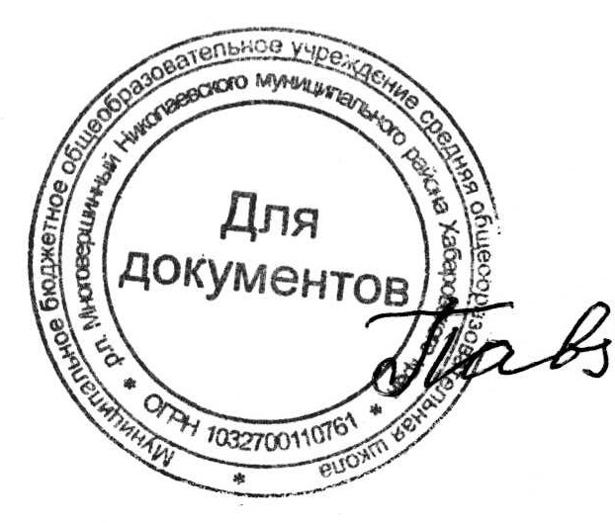 Савельева О.М.

